Лабораторная работа №4

Создание и процесс обработки программ на языке ассемблера NASM

Дмитрий Сергеевич Хохлов

Содержание

# 1 Цель работы

Освоение процедуры компиляции и сборки программ, написанных на ассемблере NASM

# 2 Выполнение лабораторной работы

Создаю каталог для работы с программами на языке ассемблера NASM (рис. [??]).

Создание каталога lab04

Создание каталога lab04

Перехожу в созданный каталог (рис. [??]).

Переход в каталог

Переход в каталог

Создаю файл с именем hello.asm (рис. [??]).

Создание файла hello.asm

Создание файла hello.asm

Открываю файл с помощью тектового редактора gedit (рис. [??]).

Открытие фйла hello.asm

Открытие фйла hello.asm

Ввожу данные мне текст (рис. [??]).

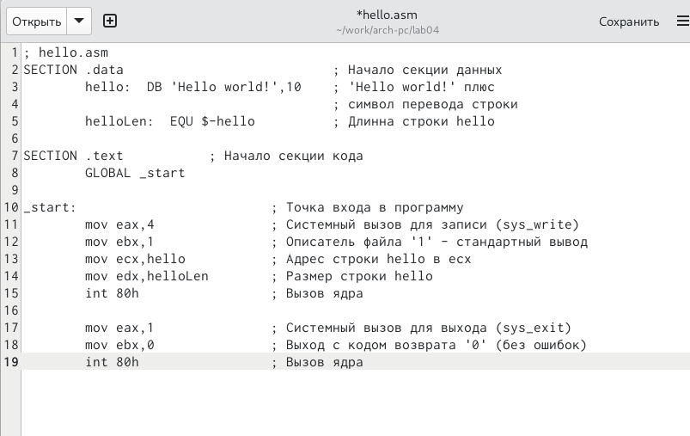

Ввод текста

Ввожу команду для компиляции текста программы “Hello world” (рис.6 [??]).

Компиляция программы “Hello world”

Компиляция программы “Hello world”

Компилирую исходный файл hello.asm в obj.o (рис. [??]).

Компиляция файла hello.asm в obj.o

Компиляция файла hello.asm в obj.o

Передаю объектный файл компановщику LD (рис. [??]).

Передача объектного файла компоновщику LD

Передача объектного файла компоновщику LD

Аналогично ввожу следующую команду (рис. [??]).

Ввод команды

Ввод команды

Запускаю исполняемый файл (рис. [??]).

Запуск файла

Запуск файла

#Выполнение самостоятельной работы

В каталоге ~/work/arch-pc/lab04 с помощью команды cp создаю копию файла hello.asm с именем lab04.asm (рис. [??]).

Создание копии файла helo.asm с именем lab04.asm

Создание копии файла helo.asm с именем lab04.asm

С помощью текстого редактора gedit вношу изменения в текст программы lab04.asm так, тобы вместе с Hello world! на экран выводилась строка с моими фамилией и иминем (рис. [??]).

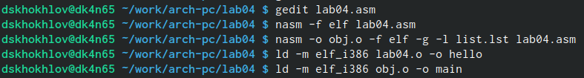

Вношу изменения в текст программыв файле lab04.asm

Транслирую полученный текст программы lab04.asm в объектный файл. Выполняю компоновку объектного файла (рис. [??]).

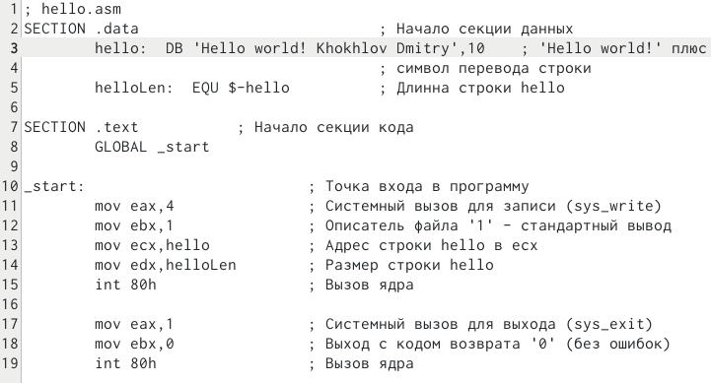

Вношу изменения в текст программыв файле lab04.asm

Запускаю получившийся исполняемый файл (рис. [??]).

Запуск файла

Запуск файла

Копирую файлы hello.asm и lab04.asm в свой локальный репозиторий и загружаю файлы на Github (рис. [??]).

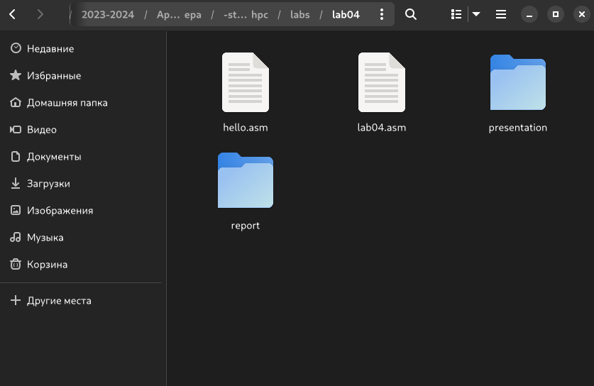

Копирование файлов и загрузка их на GitHub

# 3 Выводы

Я освоил процедуры компиляции и сборки программ, написанных на ассемблере NASM.

# Список литературы

1. GDB: The GNU Project Debugger. — URL: https://www.gnu.org/software/gdb/.
2. GNU Bash Manual. — 2016. — URL: https://www.gnu.org/software/bash/manual/.
3. Midnight Commander Development Center. — 2021. — URL: https://midnight-commander.org/.
4. NASM Assembly Language Tutorials. — 2021. — URL: https://asmtutor.com/.
5. Newham C. Learning the bash Shell: Unix Shell Programming. — O’Reilly Media, 2005. — 354 с. — (In a Nutshell). — ISBN 0596009658. — URL: http://www.amazon.com/Learning-bash-Shell-Programming-Nutshell/dp/0596009658.
6. Robbins A. Bash Pocket Reference. — O’Reilly Media, 2016. — 156 с. — ISBN 978-1491941591.
7. The NASM documentation. — 2021. — URL: https://www.nasm.us/docs.php.
8. Zarrelli G. Mastering Bash. — Packt Publishing, 2017. — 502 с. — ISBN 9781784396879.
9. Колдаев В. Д., Лупин С. А. Архитектура ЭВМ. — М. : Форум, 2018.
10. Куляс О. Л., Никитин К. А. Курс программирования на ASSEMBLER. — М. : Солон-Пресс, 2017.
11. Новожилов О. П. Архитектура ЭВМ и систем. — М. : Юрайт, 2016.
12. Расширенный ассемблер: NASM. — 2021. — URL: https://www.opennet.ru/docs/RUS/nasm/.
13. Робачевский А., Немнюгин С., Стесик О. Операционная система UNIX. — 2-е изд. — БХВ Петербург, 2010. — 656 с. — ISBN 978-5-94157-538-1.
14. Столяров А. Программирование на языке ассемблера NASM для ОС Unix. — 2-е изд. — М. : МАКС Пресс, 2011. — URL: http://www.stolyarov.info/books/asm_unix.
15. Таненбаум Э. Архитектура компьютера. — 6-е изд. — СПб. : Питер, 2013. — 874 с. — (Классика Computer Science).
16. Таненбаум Э., Бос Х. Современные операционные системы. — 4-е изд. — СПб. : Питер,
17. — 1120 с. — (Классика Computer Science).